Doña ENEKA MAIZ ULAIAR, parlamentaria foral adscrita al grupo parlamentario EH BILDU-NAFARROA, al amparo de lo establecido en el Reglamento del Parlamento de Navarra, presenta la siguiente **pregunta escrita** al **Departamento de Educación**:

# EXPOSICIÓN DE MOTIVOS

Recientemente, han realizado una aportación desde la oficina del Observatorio de Derechos Lingüísticos en el sitio *Gobierno Abierto de Navarra*. Han recibido la siguiente respuesta en “euskera”:

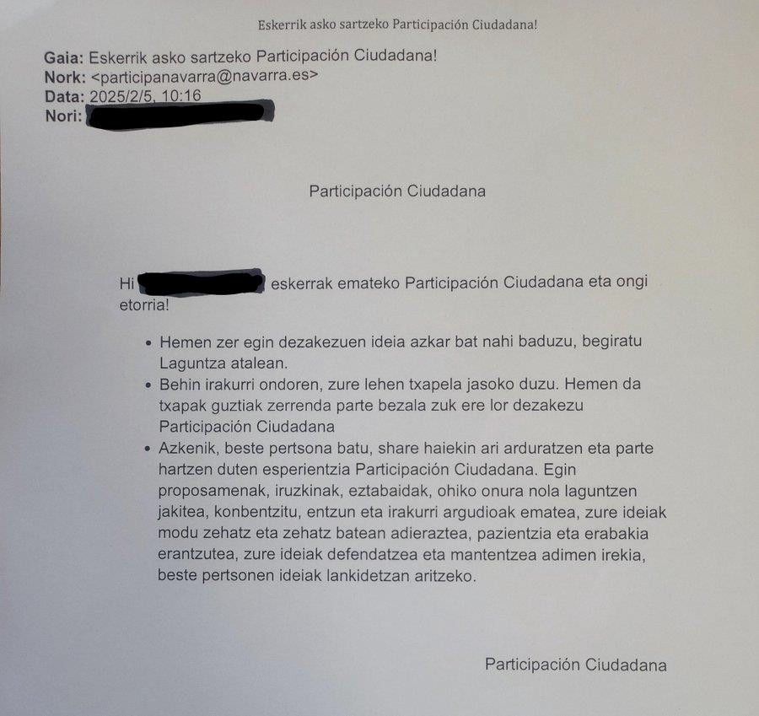

# PREGUNTAS:

¿Por qué se ha dado una respuesta incomprensible desde el sitio *Gobierno Abierto de Navarra*?

¿Se ha tomado alguna medida para corregir dicha respuesta inaceptable y que se conteste en un euskera correcto? ¿Cuáles son?

¿Qué recursos emplea el sitio *Gobierno Abierto de Navarra* para garantizar un correcto uso del euskera?

# Pamplona, fecha de la firma electrónica.